1. кинозал

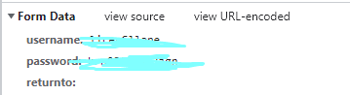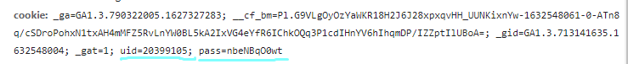

2) фарпост

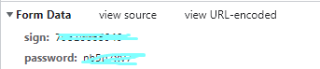

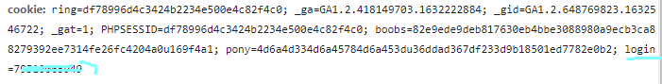

Пароль неизвестно где ☹